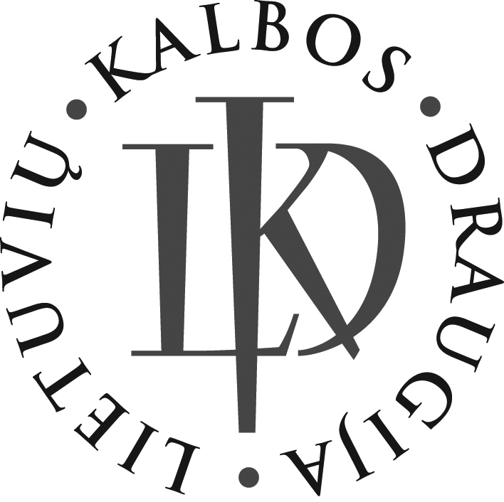
LIETUVIų KALBOS DRAUGIJA

Kodas 191676886, Universiteto g. 5, LT-01513 Vilnius, el. p. bonifacas.stundzia@flf.vu.lt, tel. 8 5 286 7211
a. s. Nr. LT98 7300 0100 0247 6642, AB bankas Swedbankas, banko kodas 73000

Lietuvos Respublikos Seimo Pirmininkui
p. Vydui Gedvilui

Lietuvos Respublikos Ministrui Pirmininkui
p. Algirdui Butkevičiui

Lietuvos Respublikos švietimo ir mokslo ministrui
p. Dainiui Pavalkiui

Asociacijos „Lituanistų sambūris“
valdybos pirmininkei
p. Dainorai Eigminienei
2013-03-14 Nr. 7

Dėl lietuvių kalbos ir literatūros brandos egzamino

Lietuvių kalbos draugijos taryba pritaria 2013 m. vasario 20 d. paskelbtam Lituanistų sambūrio kreipimuisi į švietimo ir mokslo ministrą Dainių Pavalkį ir Lietuvos Respublikos Seimo narius „Dėl Lietuvių kalbos ir literatūros brandos egzamino programos keitimo“.
Lietuvių kalbos draugijos tarybos nariams kelia nerimą Lietuvos lenkų rinkimų akcijos pastangos versti lietuvių kalbos ir literatūros brandos egzaminą politinių derybų dalyku. Esame įsitikinę, kad tokie veiksmai žeidžia lituanistų – mokytojų ir mokslininkų – profesinį orumą, o įteisinamos vis didesnės nuolaidos ne lietuvių kalba dėstomųjų mokyklų mokiniams, reikalavimų keitimas jų neįvertinus visais aspektais ir skubotas jų taikymas trikdo suplanuotą rengimąsi egzaminui, kenkia jo vertei, skaldo visuomenę, griauna jaunimo pasitikėjimą Lietuvos valstybe ir jos švietimo sistema.
Mūsų supratimu, švietimo ir mokslo ministro vasario 20 d. įsakymu patvirtinti lietuvių kalbos ir literatūros brandos egzamino pakeitimai yra nepagrįsti ir neatsakingi. Raginame Švietimo ir mokslo ministeriją neversti Lietuvos mokinių ir mokytojų abejotinos vertės sprendimų įkaitais.

Lietuvių kalbos draugijos tarybos nariai

akad. prof. habil. dr. Bonifacas Stundžia (pirmininkas), Lina Biekštaitė, prof. dr. Albinas Drukteinis, Vidas Garliauskas, Birutė Goberienė, dr. Ona Laima Gudzinevičiūtė, Vitalija Karaciejūtė, doc. dr. Irena Kruopienė, Vilma Leonavičienė, Algirdas Malakauskas, Aldona Pauliukaitienė, Vilija Šemetienė, Rita Urnėžiūtė, doc. dr. Vidas Valskys

Rita Urnėžiūtė
El. p. lkdraugija@gmail.com

